高速公路监控应急指挥平台

- 主要完成单位
广西交通投资集团南宁高速公路运营有限公司
- 推荐单位
广西交通投资集团有限公司
- 主要完成人
韦坚、谢静、韦吉洪、邱桃、粟程桦、韦玮莹、王鼎文、王彭迪
- 项目简介
监控应急指挥平台以道路安全信息的统一归集、视频数据的统一分析、应急事件的统一调度为目的，主要建设以下四个功能：一是路网监测模块，该模块整合接入辖区1300多路监控摄像机，24小时全覆盖监控；通过事件检测设备智能感知障碍物、车辆停驶等异常事件，解决异常事件“发现难”的问题。二是智能预警模块，该模块实现对路网异常事件、车流数据、第三方数据的整合、分析，从而发挥路网运行趋势研判与突发事件预警的作用。三是指挥调度模块，该模块可实时掌握应急资源的位置，实现基于“就近调度”原则的一路多方统一指挥调度，提升事件处置效率。四是移动应用，移动端主要实现监控视频查看、安全事件上报及远程处置跟踪等功能，能与平台跨区域互通信息，实现“掌上指挥”。
五、主要技术内容及创新点（1000字以内）
（一）主要技术内容
监控应急指挥平台依据“交通强区”、“强首府”等自治区发展战略建设要求，从加强高速公路出行安全管控、提升交通服务水平为切入点，对道路异常事件“发现难”、节假日大流量拥堵“治理难”、一路多方协同“调度难”等高速公路运营管理的痛点和难点进行应用研究，运用大数据分析、云计算等先进技术，攻关基于人工智能的路网拥堵监测、突发事件智能预警等关键技术，构建了一套以高速公路应急管理为核心的监控应急指挥平台。
该平台主要分为路网监测、智能预警、指挥调度、移动应用四个部分。路网监测模块整合接入管辖路段1300多路道路监控摄像机、情报板等前端信息采集设备，对所辖道路进行24小时全覆盖监控；通过部署基于视频图像的事件检测设备，智能感知道路上的车辆违停、行人、拥堵等异常事件，缓解异常事件“发现难”的问题。智能预警模块将自主研发的拥堵报警算法与第三方平台的拥堵报警数据相融合，实现对路网异常事件、车流数据、第三方数据的整合、分析，从而发挥路网运行趋势研判与突发事件预警的作用，为拥堵治理提供辅助决策支持。指挥调度模块利用GIS技术实时掌握应急车辆、应急人员等应急资源的位置信息，将高速公路运营管理中的交警、路政、运营公司三方力量进行了整合，实现基于“就近调度”原则的一路多方统一指挥调度、统一跟踪进展，大大提升了事件处置效率。移动应用模块是系统配套的手机APP端，它包括了监控视频查看、应急人员及车辆的实时定位和突发事件的处置上报等功能，能够与指挥平台互通信息，实现“掌上指挥”。
（二）创新点
1.智能调度技术，根据高速公路不同管辖路段、事件、人员、车辆、摄像头等位置信息，围绕事件进行附近摄像头资源的智能匹配，处置人员的智能、快速派单匹配及协同处置，动态反映人员、车辆的位置分布及事件的处置进度。
2.智能预警技术，研究形成高速公路监测模型和指标体系，根据监测指标进行不同条件下的阈值设定，对道路拥堵、疑似事故等5类事件，可根据不同指标建立相应的预警模型，指导高速公路的运营安全预警。
3.智能发布技术，研究不同发布消息的分级技术，实现基于策略的智能分发，可按照不同点位、路段和路网对各类情报板进行一键发布，对不需要人干预的信息可以实现关联发布。
4.实现了与外单位监控视频数据的共享与接入，打破了信息壁垒，解决了“信息孤岛”现状，为今后智慧交通大数据共享建设奠定了坚实的基础；同时实现与交通安全主管部门资源共享，减少不必要的重复投资。
- 获奖情况（200字以内，可配图）
1.“南宁高速公路路况视频直播平台”被列为交通部视频云联网试点、获评自治区交通厅2020年度“科技示范”创新典型案例、“平安交通”创新案例；
2.“微笑+云客服出行服务App”荣获2020年度广西信息化优秀案例征集评选活动优秀案例奖；
3.“面向公众出行服务的高速公路智能管理平台应用示范项目”获广西壮族自治区交通运输厅2021年度广西交通运输科技示范工程立项项目；
4.“微笑+云客服系统项目”获2021年度广西计算机学会成果等次评定三等奖；
5.“面向公众出行的高速公路运营管控平台应用示范”获第三批数字广西建设标杆引领重点示范项目中大数据促进和改善民生重点示范项目。
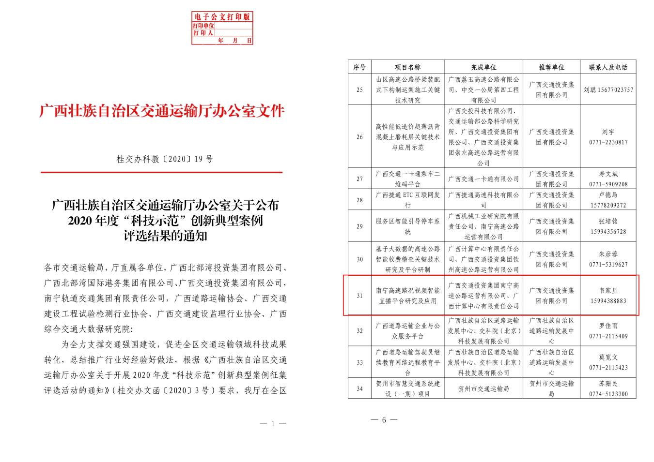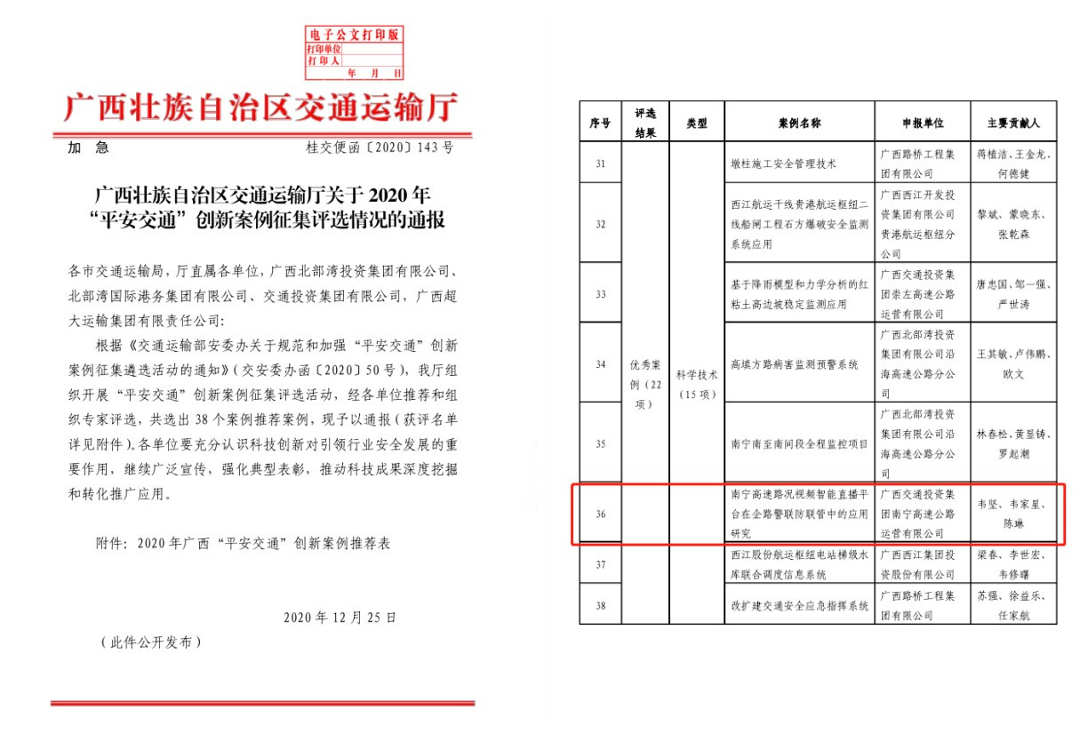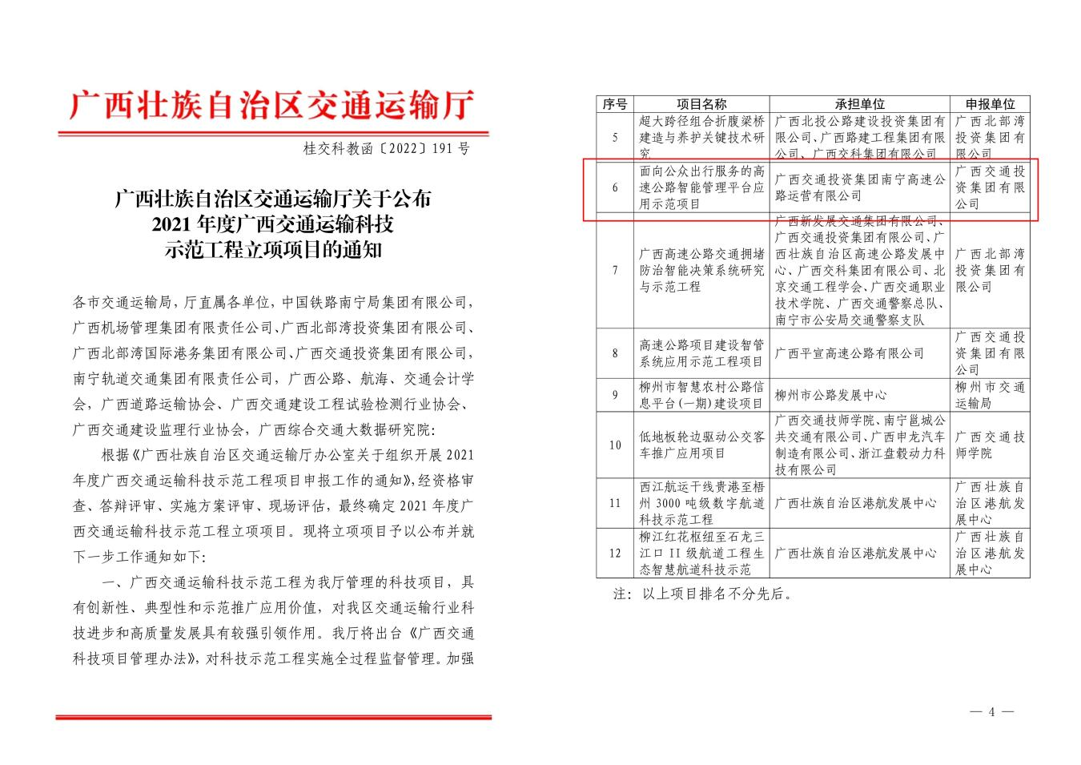
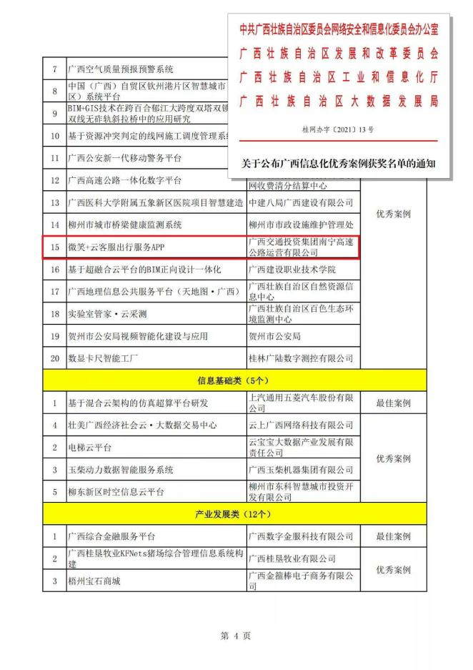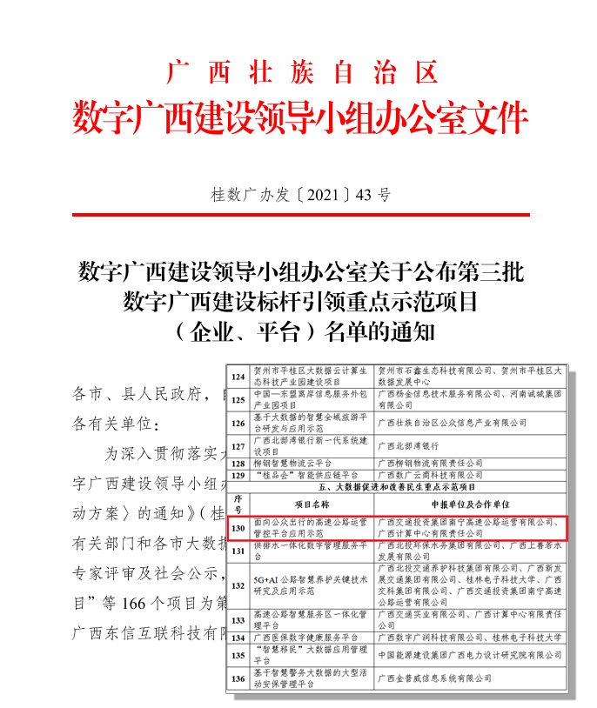

七、标准及专利情况（200字以内，可配图）
项目相关软著权：
1.微笑+云客服系统V1.0；
2.路产管理信息化系统1.0.0；
3.高速公路智能引导出行系统V1.0；
4.目前在申报软件著作权一项。
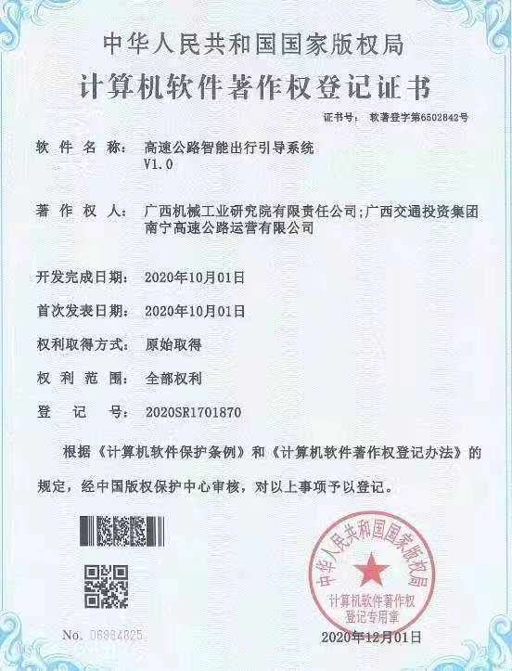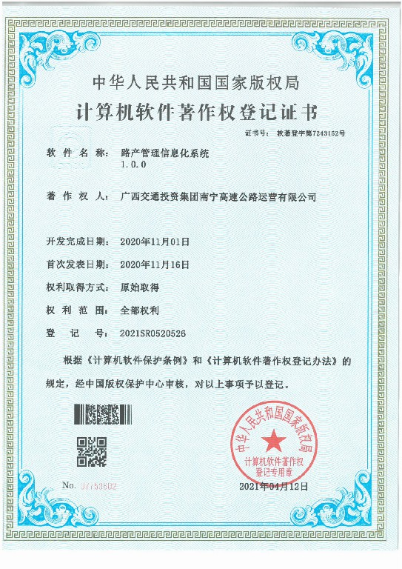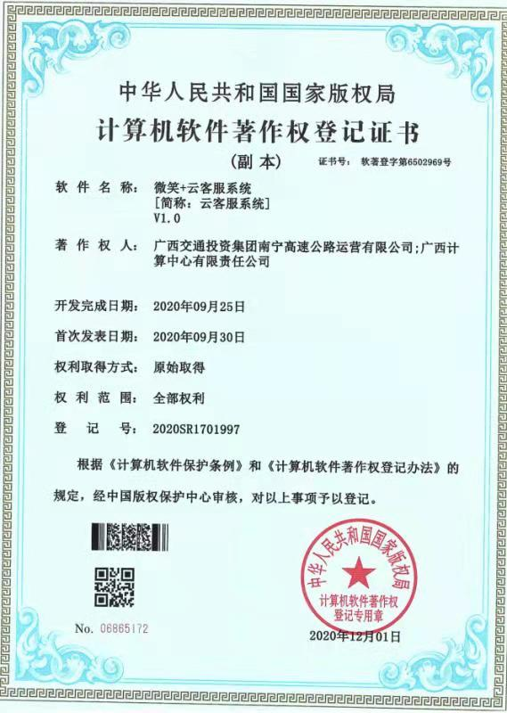

八、社会经济效益及推广应用情况（300字以内）
（一）社会经济效益
在社会效益方面，平台具有的恶劣天气预警、结构物安全预警、异常事件感知等功能可及时发现道路安全出行隐患，为精准研判和快速处置提供技术支撑，从而提升道路安全管理能力。
在经济效益方面，一是减少因事故造成的道路人员伤亡及经济损失；二是提高道路出行安全性，引导公众选择高速公路出行，提升企业的经济效益；三是优化业务流程，实现减员增效。
（二）推广应用情况
该项目已用于南宁公司管辖644.656公里高速公路，制定了广西交通投资集团运营公司监控指挥平台标准化建设清单，并不断优化实现平台边界标准化适配，便于该平台能灵活地扩展各业务版块功能。今年下半年，该项目将在广西交通投资集团管辖4455公里高速公路逐步推广。
注：不改变格式，字体为仿宋_GB2312、三号，提供3—5张案例照片（原图单独存放，并配图说），

